Microsoft® Business Solutions−Axapta® Cuestionario
Microsoft Business Solutions−Axapta Cuestionario es una potente herramienta para diseñar, construir y analizar evaluaciones, que convierte datos sencillos en información útil

Beneficios principales:
- Diseño y ejecución sencilla de cuestionarios
- Implantación de cuestionarios a través de sitios Web e Intranets corporativas
- Convierte datos sencillos en información útil mediante el análisis

Características principales:
- Sencillo método paso a paso para diseñar el cuestionario
- Integrado con la web
- Herramientas analíticas flexibles
Microsoft Business Solutions–Axapta Cuestionario le permite diseñar cuestionarios eficaces de una forma rápida y sencilla sin ninguna experiencia técnica. Los directores de la empresa, el personal de recursos humanos y el personal administrativo pueden diseñar e implantar cuestionarios básicos en cuestión de minutos. El módulo Cuestionario es compatible con la integración Web, los cuestionarios se pueden distribuir a través de la Intranet corporativa así como en los sitios Web públicos.
Las preguntas pueden acompañarse de instrucciones para informar al usuario. También pueden diseñarse para controlar respuestas con varias opciones y respuestas de texto libre. Las preguntas pueden presentarse de forma secuencial o aleatoria También puede utilizarse varias presentaciones como imágenes, audio y vídeo para acompañar a las preguntas.

Compatibilidad para planificar el proceso del cuestionario
Es sencillo planificar o programar los cuestionarios para un público variado, incluidos empleados, personas de contacto y candidatos a puestos de trabajo. Por ejemplo, puede diseñar una evaluación para los participantes en un curso determinado buscando en la tabla del curso de la base de datos. La funcionalidad de programación facilita también la administración de los envíos de mails a grupos objetivo de dentro o fuera de la organización.

Usos múltiples
El módulo Cuestionario puede utilizarse para diversas actividades como evaluaciones de satisfacción de clientes y empleados, diálogos de desarrollo de tareas, valoraciones éticas y del entorno de trabajo, y pruebas para el personal directivo y empleados.

Almacene todos sus datos en un solo lugar
El módulo Cuestionario le permite almacenar el resultado de sus investigaciones en el mismo sistema que almacena el conocimiento de su relación con el negocio. Esto simplifica la recuperación de los datos y reduce el coste de las transacciones. Ya no es necesario buscar entre numerosas hojas de cálculo o en conversiones de datos de otros sistemas de investigación.
Ya que el módulo Cuestionario es una parte integral de Microsoft Axapta, el sistema proporciona una amplia ayuda para buscar y dirigirse al público objetivo de los cuestionarios, debido a que ya se encuentran en el sistema. Los clientes, proveedores, participantes en cursos, sus propios empleados y personas que buscan trabajo pueden seleccionarse en el sistema. No tiene que seleccionar determinadas personas de contacto o participantes del curso, sino que, por ejemplo, puede buscar a todas las personas que tienen como cargo ‘Director de calidad’.
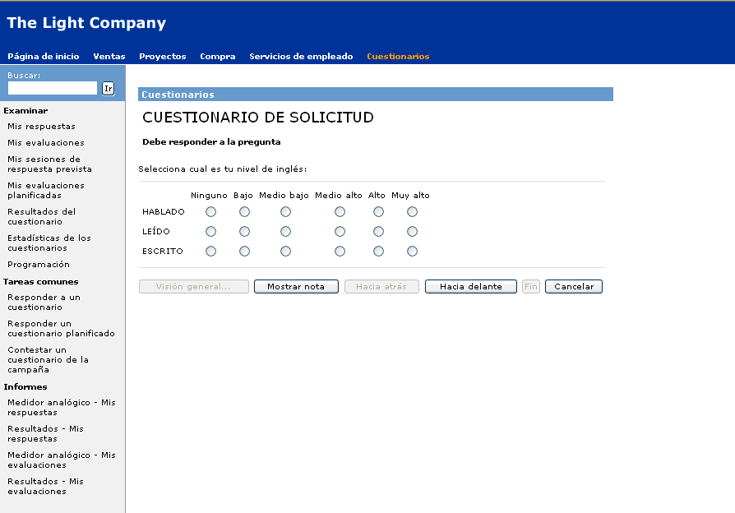
Diseñe cuestionarios eficaces de una forma rápida y sencilla

Análisis de resultados
El análisis es obligatorio en las evaluaciones de gran volumen por lo que el módulo Cuestionario es compatible con un gran número de herramientas estadísticas, tanto de cálculo como gráficas, incluida Pivot Graphics
Puede realizar cálculos de cualquier conjunto de datos en el cuestionario, en cualquier parte de la jerarquía de respuestas. También contiene datos demográficos de todos los empleados, a través del módulo Gestión de Recursos Humanos (HRM) de Microsoft Axapta para poder comparar los grupos de empleados utilizando diferentes variables de la organización como género, edad, antigüedad en la empresa, lugar de trabajo, función, nivel de salario, etc.
Para los encuestados fuera de la organización, se pueden crear comparaciones de datos demográficos con datos maestros de encuestados del módulo Gestión de relaciones con el cliente (CRM) de Microsoft Axapta. La información en Microsoft Axapta también se integra con Microsoft Excel, que permite un mayor análisis.
.

Comparar nuevos datos con resultados anteriores
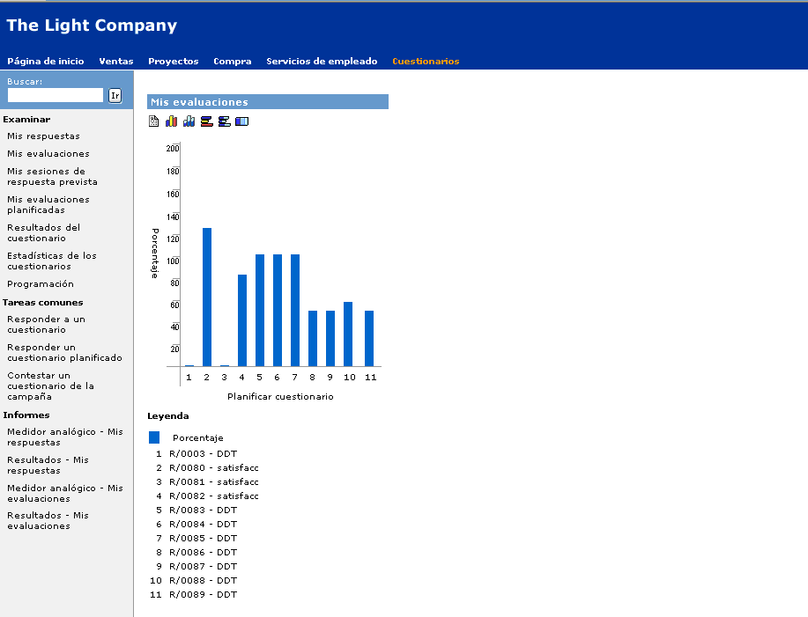
Analice los resultados de los cuestionarios inmediatamente

Si se repiten las evaluaciones, puede comparar resultados, ya que las respuestas anteriores se almacenan como transacciones empresariales en Microsoft Axapta. Esto facilita la comparación de resultados y permite el seguimiento del desarrollo y de las variaciones.
Los cuestionarios también pueden utilizarse como seguimiento de la gestión. Si se trata de una evaluación de un director o de las calificaciones de la calidad de la empresa, el resultado puede compararse fácilmente en el módulo Tarjeta de resultados. Los datos son fáciles de analizar desde dentro del módulo o a través de una interfaz de proceso analítico en línea (OLAP, On-Line Analytical Processing) en software de otros fabricantes.

Una herramienta de evaluación
El sistema de cuestionario admite todas las funciones empresariales que se representan en Microsoft Axapta, y trabaja estrechamente con módulos como CRM – Telemarketing, HRM, Desarrollo del empleado para Enterprise Portal y Tarjeta de resultados.
Esto quiere decir que el módulo se puede utilizar para comunicarse con sus clientes, proveedores o fabricantes. Dispone de una herramienta de evaluación única para toda la empresa que está preparada para analizar y cruzar datos con la información existente de su empresa.

Fácil de utilizar
La formación es sencilla y barata. Debido a que sus empleados ya están familiarizados con la interfaz de usuario y la terminología, sólo necesitan un curso de formación. Al mismo tiempo, los empleados de toda la organización pueden compartir conocimientos sobre cómo se diseñan y ejecutan las evaluaciones.

- Enterprise Portal de Microsoft Business Solutions−Axapta es una solución Web que conecta perfectamente a los empleados, clientes y proveedores con la empresa mientras que reduce la carga de información y simplifica las tareas

- En cualquier momento, desde cualquier lugar se puede tener acceso a los datos
- Se conecta instantáneamente con sólo el acceso a la Web
- Diseño intuitivo de la Web y funcionalidad de explorador para uso progresivo
- Mayor visibilidad para todos
- ROI elevado: implantación de una solución Intranet, Extranet y Web según se necesita sin molestias
- No es necesario comprar software de terceros

{0><}100{>Para obtener más información sobre Microsoft Axapta
Para obtener más información acerca de Microsoft Business Solutions–Axapta Cuestionario, póngase en contacto con su Microsoft Certified Business Solutions Partner. Ellos tienen la experiencia necesaria para diseñar una solución que se adapte a las necesidades específicas de su negocio. O bien, visite nuestro sitio Web:
http://www.microsoft.com/spain/BusinessSolutions

Acerca de Microsoft Business Solutions
Microsoft Business Solutions, una división de Microsoft, ofrece un amplio rango de aplicaciones y servicios empresariales integrados, diseñados para ayudar a las pequeñas, medianas y grandes empresas a estar mejor conectadas con clientes, empleados, socios y proveedores. Las aplicaciones de Microsoft Business Solutions optimizan los procesos empresariales estratégicos a través de la gestión financiera, analítica, gestión de recursos humanos, gestión de proyectos, gestión de relaciones con clientes, gestión de servicios, gestión de la cadena de suministro, comercio electrónico, fabricación y gestión de venta. Las aplicaciones se han diseñado para proporcionar una visión general a los clientes y contribuir a lograr el éxito de su negocio. Puede encontrar más información sobre Microsoft Business Solutions en www.microsoft.com/Spain/BusinessSolutions

Dirección
Microsoft Business Solutions
Paseo del Club Deportivo, 1
Centro Empresarial La Finca – Edificio 1
28223 Pozuelo de Alarcón (Madrid)
Tel +34 91 391 90 00
Fax +34 91 391 90 01
www.microsoft.com/Spain/BusinessSolutions
Características Principales | Descripción
Fácil de utilizar | - Estructura y diseño intuitivos  - Menú adaptable al usuario  - Diseño de diarios y archivos maestros adaptables al usuario  - Comandos de Windows, incluidos ‘copiar y pegar’, desde y hacia Microsoft Axapta  - Acceso directo a los archivos maestros desde diarios  - Opciones de filtro y clasificación avanzados  - Ayuda del usuario incorporada, incluido un manual integrado  - Opción de correo y fax directamente desde Microsoft Axapta  - La aplicación puede ejecutarse en distintos idiomas
diseño y ejecución | - Diseño y distribución rápida de las investigaciones  - Las preguntas pueden acompañarse de instrucciones para informar al usuario  - Cada pregunta tiene vinculado un modo de respuesta identificado por un texto, una fecha, un valor numérico o un grupo de respuestas definido por el administrador del cuestionario.  - Se pueden habilitar respuestas de texto libre en cualquier tipo de pregunta.  - Las opciones de respuesta pueden definirse abiertamente  - Tipos de datos o de selección múltiples  - Al diseñar un Cuestionario, se pueden presentar las preguntas de forma secuencial o en orden aleatorio  - Puede mostrarse el porcentaje de preguntas de un cuestionario específico que sea necesario responder para obtener un resultado válido  - Las preguntas pueden acompañarse de medios avanzados (imágenes, audio, vídeo, etc.)  - Se pueden validar preguntas jerárquicas  - Se pueden presentar los grupos de respuestas de forma secuencial o aleatoria  - Gestión del control de acceso y perfiles de usuario
programación | - Gestión de la programación del cuestionario  - Planificación sencilla de empleados y demás individuos de las investigaciones relacionadas con candidatos, socios comerciales, asistentes a cursos, redes u organizaciones  - Envíos de mails a todas las personas que respondan antes, durante y después al cuestionario  - Seguimiento en línea de las personas que respondan y de las respuestas
ANÁLISIS DEL CUESTIONARIO E INFORMES | - Historial de respuestas por cuestionario e individuo  - Herramienta avanzada de análisis estadístico que admite: Suma, media, mínimo, máximo, varianza y desviaciones estándar.  - Estadísticas de puntos en porcentaje o número de respuestas correctas  - Vista de estadísticas sobre individuos que incluye la edad, geografía, etc.  - Apoyo gráfico y uso de tablas dinámicas y gráficos dinámicos, integrados con Microsoft Excel  - Análisis de retroalimentación de 360 grados y otras evaluaciones  - Informe de resultados, informe de respuestas e informe de “respuestas erróneas”
PORTAL WEB DEL CUESTIONARIO | - Ejecución en Web  - Vista y análisis en línea de los resultados
CUESTIONARIO Y ERP EN UNO | - Planificación y seguimiento únicos con cuestionarios vinculados a todos los procesos de Microsoft Axapta  - Integración específica con CRM - Telemarketing  - Integración específica con HRM y Desarrollo de empleado del Enterprise Portal  - Integración específica con Tarjeta de resultados

Requisitos del Sistema
Para obtener toda la funcionalidad mencionada en esta hoja de producto,  se requieren los siguientes módulos y tecnologías: | - Microsoft Business Solutions−Axapta 3.0  - Microsoft Business Solutions−Axapta Cuestionario I  - Microsoft Business Solutions−Axapta Cuestionario II  - Microsoft Business Solutions−Axapta Enterprise Portal  - Microsoft Business Solutions−Axapta Rol de Empleado  - Microsoft Business Solutions−Axapta Cuestionario para Enterprise Portal
14.04.2003

La información contenida en este documento representa la visión actual de Microsoft Corporation sobre los temas tratados en la fecha de publicación. Dado que Microsoft debe responder a los continuos cambios del mercado, esta información no debería interpretarse como un compromiso por parte de Microsoft, y Microsoft no puede garantizar la exactitud de la información presentada con posterioridad a la fecha de publicación.

Este documento sólo tiene fines informativos. MICROSOFT NO OTORGA GARANTÍAS EXPRESAS, IMPLÍCITAS NI LEGALES CON RESPECTO A LA INFORMACIÓN DE ESTE DOCUMENTO.

Es responsabilidad del usuario el cumplimiento de todas las leyes de derechos de autor aplicables. Sin limitar los derechos de autor, ninguna parte de este documento puede ser reproducida, almacenada o introducida en un sistema de recuperación, o transmitida de ninguna forma, ni por ningún medio (electrónico, mecánico, mediante fotocopia u otro tipo), con ningún propósito, sin la previa autorización por escrito de Microsoft Corporation.

Microsoft puede ser titular de patentes, solicitudes de patentes, marcas, derechos de autor y otros derechos de propiedad intelectual sobre los contenidos de este documento. El suministro de este documento no le otorga ninguna licencia sobre estas patentes, marcas, derechos de autor u otros derechos de propiedad intelectual, a menos que ello se prevea expresamente en un contrato por escrito de licencia de Microsoft.

© 2003 Microsoft Business Solutions ApS, Dinamarca. Reservados todos los derechos. Microsoft, Great Plains, Navision, FRx y Axapta son marcas comerciales o marcas comerciales registradas de Microsoft Corporation, Great Plains Software, Inc., FRx Software Corporation, o Microsoft Business Solutions ApS o sus filiales en Estados Unidos y/o en otros países. Great Plains Software, Inc., FRx Software Corporation y Microsoft Business Solutions ApS son subsidiarias de Microsoft Corporation. Los nombres de las empresas y productos reales aquí mencionados pueden ser marcas comerciales de sus respectivos propietarios. Los ejemplos de empresas, organizaciones, productos, nombres de dominio, direcciones de correo electrónico, logotipos, personas y eventos mencionados son ficticios. No se pretende indicar, ni debe deducirse ninguna asociación con empresas, organizaciones, productos, nombres de dominio, direcciones de correo electrónico, logotipos, personas o eventos reales.

